ОТЧЕТ.

Врамках провдения 25-летия Конституции Российской Федерации и о проведении Республиканской акции «Выбираю спорт» в МКОУ «Кулецминской СОШ» провели акцию «Выбираю спорт» Бег на 1993 м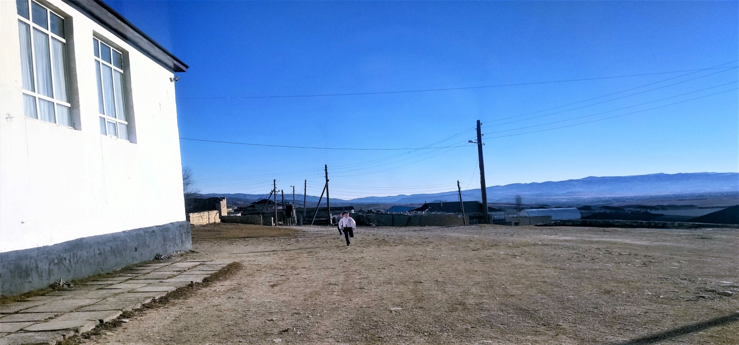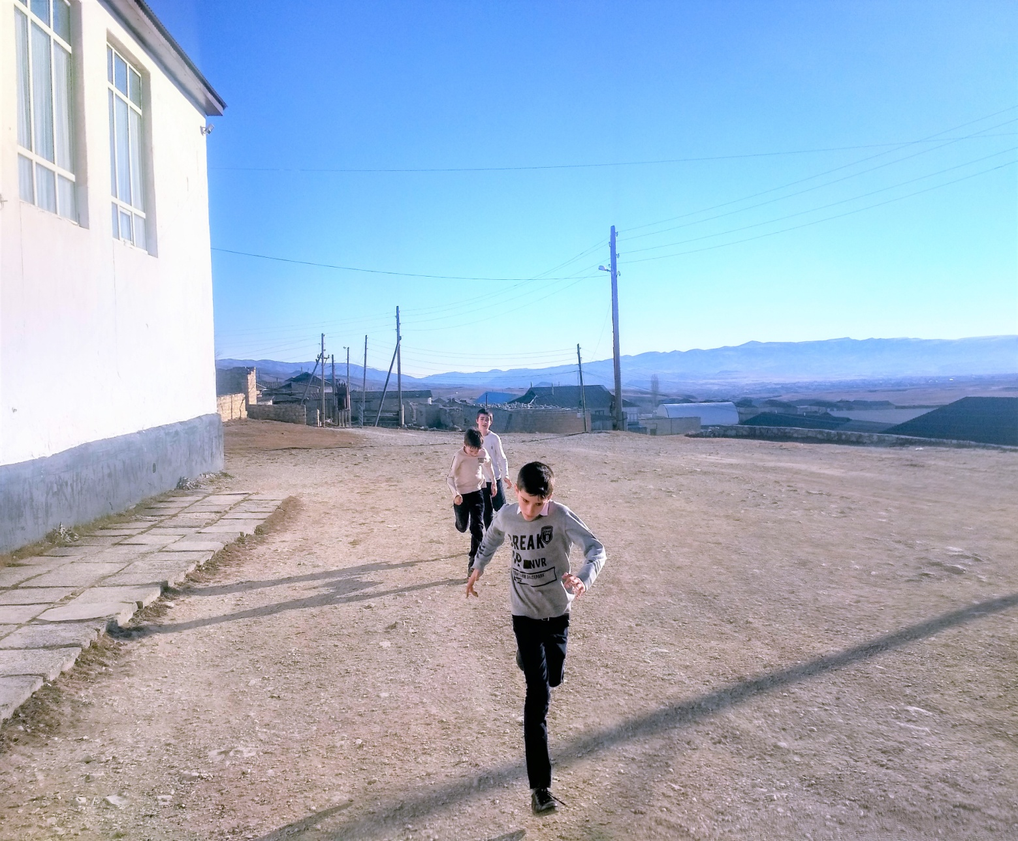

Приседания137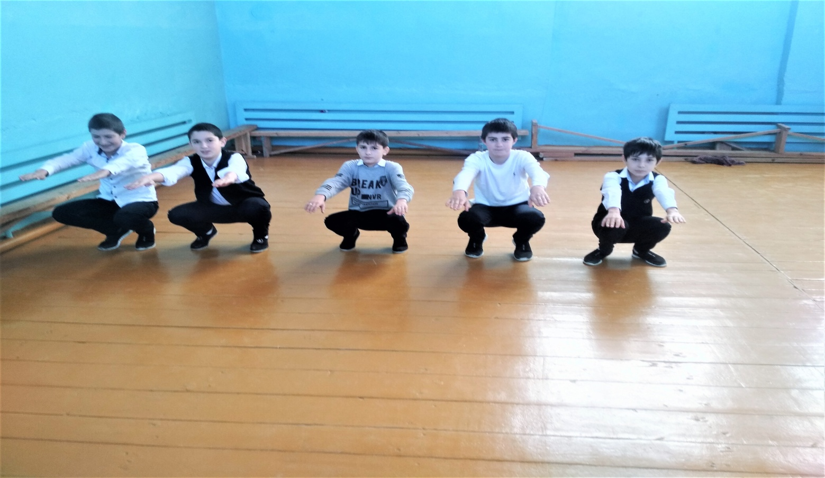Отжиманий 25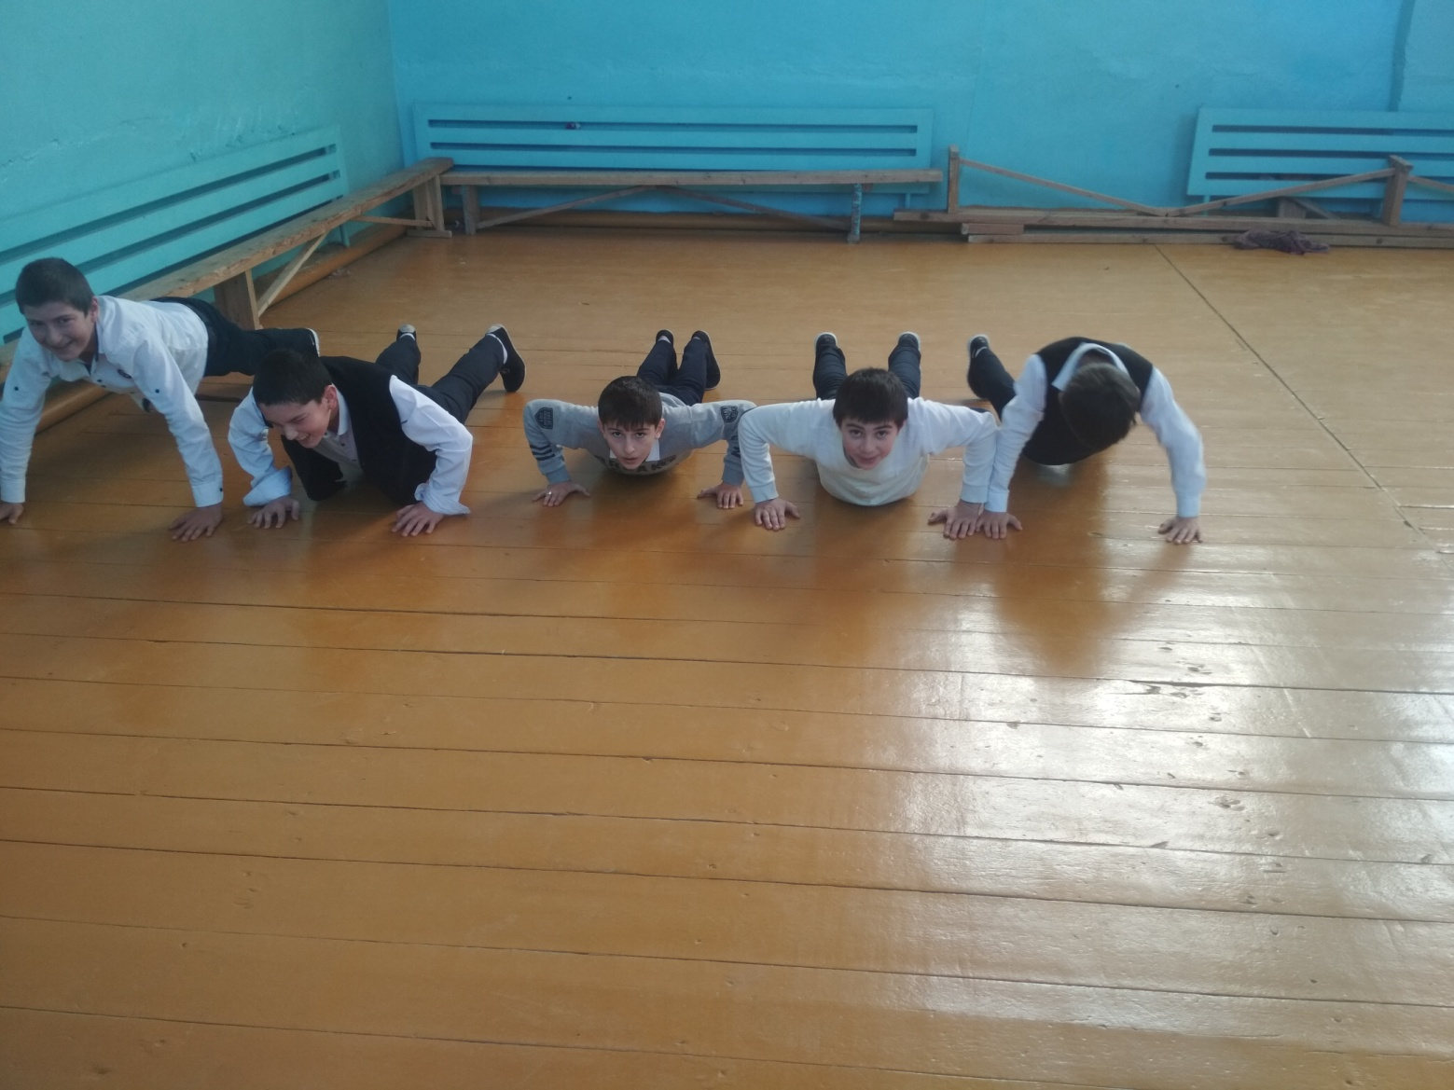

100 прыжков на скакалке

